附件2：

报到线路

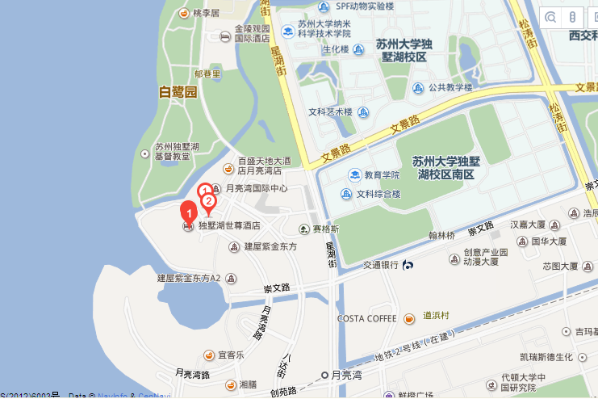**报到地点：**独墅湖世尊酒店（苏州工业园区启月街299号）

**1.飞机到达：**

**（1）上海浦东或虹桥机场：**可乘坐机场至苏州园区的巴士。浦东：约84元/张，虹桥：约53元/张；浦东机场：T1和T2航站楼中间上车，虹桥机场：T2航站楼上车，均在园区旺敦路西现代休闲广场下车。步行500米，在久光百货站乘坐156路，经9站，到独墅湖体育馆站下，步行700米，到达酒店。

乘坐出租车：现代休闲广场打车到达酒店，时间约18分钟，费用约30元。

**（2）无锡苏南国际机场：**可乘坐机场至苏州的巴士。（每天最迟发车时间为19:30），到达苏州北广场汽车站下。步行700米到达苏州火车站乘坐2号地铁，具体参看以下“火车到达”交通路线。

**2.火车到达：**

**（1）苏州火车站——独墅湖世尊酒店** 全程22.8公里

公交路线：苏州火车站乘坐地铁2号线（宝带桥南方向）——广济南路站转地铁1号线（钟南街方向）——时代广场站下1号出口，步行180米到圆融天幕街站乘坐156路公交车，经10站，到达独墅湖体育馆站下车，步行690米，到达酒店。

乘坐出租车：火车站南广场打车到达酒店，时间约29分钟，费用约50元。

**（2）京沪高铁苏州北站——独墅湖世尊酒店** 全程35.6公里

公交路线：京沪高铁苏州北站乘坐地铁2号线（宝带桥南方向）——广济南路站转地铁1号线（钟南街方向）——时代广场站下1号出口，步行180米到圆融天幕街站乘坐156路公交车，经10站，到达独墅湖体育馆站下车，步行690米，到达酒店。

乘坐出租车：火车站南广场打车到达酒店，时间约48分钟，费用约65元。

**（3）苏州园区火车站——独墅湖世尊酒店** 全程15公里

公交线路：苏州园区火车站广场乘坐166路，经22站，到独墅湖体育馆站下，步行690米到达酒店。

乘坐出租车：苏州园区火车站广场打车到达酒店，时间约26分钟，费用约35元。

**3.长途汽车到达：**

**（1）苏州汽车客运北站——独墅湖世尊酒店** 全程18.6公里

公交线路：苏州汽车客运北站乘坐快线2号，经11站，到达下，向西步行190米，到达中科大西站乘坐180路东线，经3站，到独墅湖体育馆站下车，步行280米到达酒店。

乘坐出租车：苏州汽车客运北站打车到达酒店，时间26分钟，费用约50元。

**（2）苏州汽车客运南站——独墅湖世尊酒店** 全程13公里

公交线路：苏州汽车客运南站乘坐快线1号，经1站（走高架），到荣域花园站下，往北步行300米，到达荣域花园站乘坐156路（或176）到独墅湖体育馆站下，步行690米到达酒店。

乘坐出租车：苏州汽车客运南站打车到酒店，时间约19分钟，费用约35元。